INFORME: “LA SOSTENIBILIDAD EN LA DEMANDA DE VIVIENDA EN ESPAÑA”
El precio y la eficiencia térmica, los factores más relevantes para los demandantes de vivienda

- La eficiencia térmica de la vivienda y la certificación energética son aspectos de gran consideración para quien quiere comprar y alquilar

- Los criterios de sostenibilidad adquieren más importancia que la ubicación de la vivienda

- Para quienes reforman lo más relevante es aprovechar la luz y el agua, y para quienes compran obra nueva los sistemas de energía renovables son lo más importante

Madrid, 10 de noviembre de 2023

Aunque el precio sigue siendo el factor más relevante a la hora de comprar o alquilar una vivienda (28,5% y 30,6% de los encuestados respectivamente), la eficiencia térmica sigue ganando enteros y se sitúa como el segundo factor más relevante entre aquellas personas en búsqueda de vivienda, tal y como recoge el informe ‘La sostenibilidad en la demanda de vivienda en España’ elaborado conjuntamente entre Fotocasa y Solvia.
De hecho, el 26,7% de aquellos que prefieren comprar y el 23,4% de los que prefieren alquilar están de acuerdo con que el factor más importante que determinará la futura elección de su nueva vivienda es la eficiencia térmica. Los encuestados también destacan otros criterios como factores relevantes, mientras que la certificación energética es un aspecto determinante para el 22,6% de la demanda de vivienda en régimen de compra y para el 16,8% de la demanda de vivienda en régimen de alquiler, el 21,8% de los que buscan comprar y el 16,7% de los que buscan alquilar ponen el foco en los criterios de sostenibilidad. Por su parte, el 19,5% de los demandantes de vivienda de compra y el 15,9% de los demandantes de vivienda de alquiler considera que la zona en la que se encuentra la vivienda es el aspecto más importante para su decisión final.

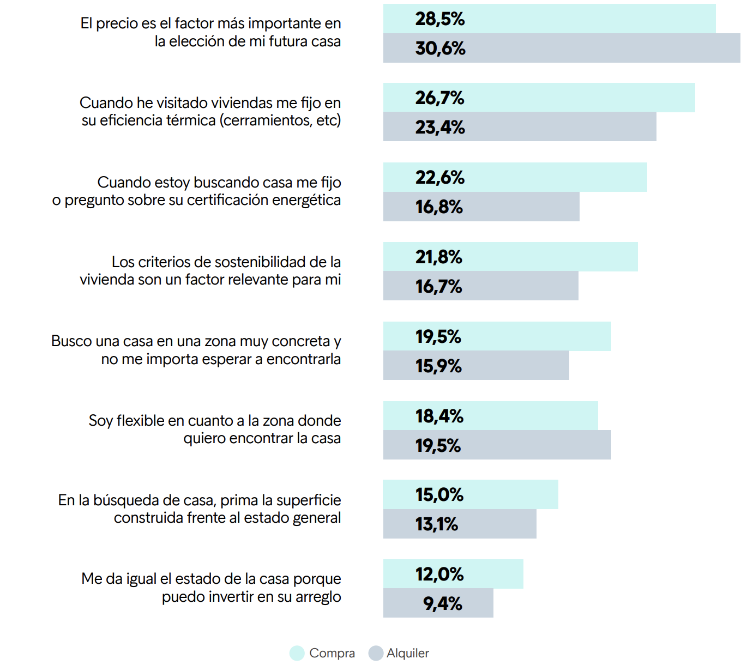
“El mayor cambio detectado a la hora de buscar vivienda es que el factor precio, escala posiciones con respecto al año anterior. En momentos de crecimiento del coste de la vivienda, de encarecimiento de hipotecas y de inflaciones al alza, los ciudadanos vuelven a cuidar el bolsillo como prioridad en la búsqueda de vivienda. Sin embargo, en cuanto a criterios de sostenibilidad vemos que se está empezando a implementar un cambio en la búsqueda de vivienda, los ciudadanos empiezan a valorar la sostenibilidad por encima de cuestiones, como la ubicación. Algo que antes de la pandemia era impensable “, comenta María Matos, directora de Estudios y portavoz de Fotocasa.
“La coyuntura económica actual, con una inflación persistente, unida a la súbita subida de los tipos de interés, ha provocado que los ciudadanos miren más que nunca los gastos asociados a la vivienda, muchos de ellos vinculados directamente con la aplicación de criterios más sostenibles como la eficiencia térmica, que permiten reducir esas facturas manteniendo e incluso mejorando el bienestar de las personas que habitan en ellas, tanto en régimen de compra como de alquiler”, apunta Víctor González, director de Marca, Comunicación y Sostenibilidad de Solvia.

La apuesta por la sostenibilidad en la compra de vivienda

Adquirir un inmueble de segunda mano reduce las posibilidades de contar con una vivienda sostenible. La razón es que estas propiedades no suelen estar adaptadas a las últimas normativas en materia energética y de sostenibilidad, lo que obliga, en la mayoría de los casos, a tener que acometer reformas o actualizar ciertos elementos para disfrutar de este requisito.
Según el análisis realizado, el 47% de los españoles que tiene pensado comprar busca una vivienda de segunda mano. Dentro de este grupo, el 87% tiene claro que realizará una reforma del inmueble y, de estos, el 83% indica que tendrá en cuenta criterios de sostenibilidad al llevarla a cabo. Los principales aspectos que se contemplarán a la hora de acometer la renovación de la vivienda son: sacar el máximo provecho de la luz o el agua para reducir el consumo energético (62,7%), el uso de fuentes de energía renovables, como placas solares o suelos radiantes (58,4%), y la instalación de electrodomésticos eficientes (55,9%).
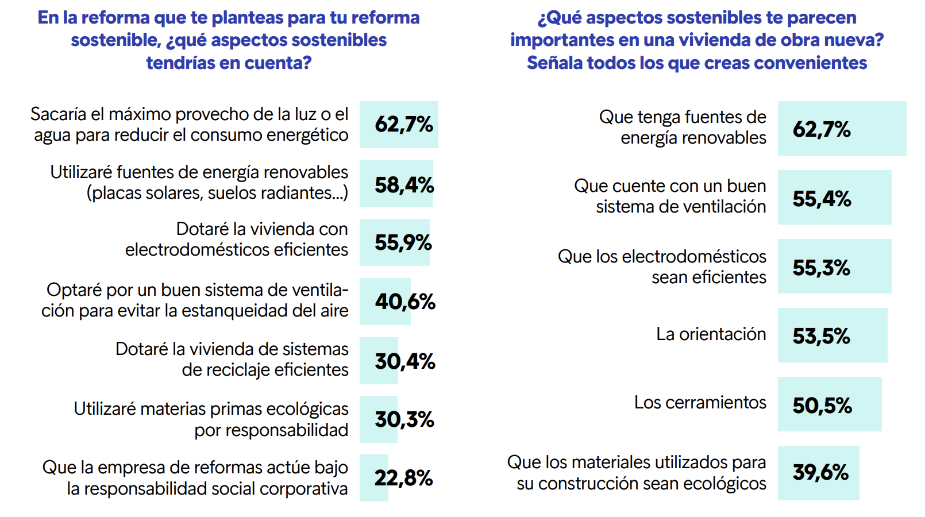

Por otro lado, el 4% restante indica que, aunque sí quiere realizar una reforma, no tendrá en cuenta criterios sostenibles. Tal y como reconocen, no valoran esta opción porque consideran que este tipo de rehabilitaciones son más caras (45,1%) y porque opinan que deberían estar subvencionadas por la Administración (42,9%).
En la otra cara de la moneda, estarían los futuros propietarios en búsqueda de vivienda que van a optar por la obra nueva: el 48% de los que se mudan. De estos, el 93% reconoce que para ellos sería importante que su nuevo hogar cumpliese con algún criterio de sostenibilidad. Así, los que están dentro de este porcentaje priman que la vivienda cuente con fuentes de energía renovables (62,7%), que tenga un buen sistema de ventilación (55,4%) y que los electrodomésticos sean eficientes (55,3%).
Para aquellos potenciales compradores de activos de nueva construcción que no consideran la sostenibilidad como un criterio importante, y que tampoco la van a considerar en su búsqueda (el 7%), las principales razones que alegan son su coste más elevado (43,5%), que parte de este tipo de inversiones deberían de estar avaladas por las administraciones (32,6%) o que para ellos la sostenibilidad en el parque inmobiliario no tiene ningún interés (19,6%).

Sobre el informe “La sostenibilidad en la demanda de vivienda en España”

El portal inmobiliario Fotocasa y la inmobiliaria Solvia han realizado el informe “La sostenibilidad en la demanda de vivienda en España” en base a un exhaustivo análisis realizado a más de 3.000 personas activas en la búsqueda de vivienda, tanto en venta como en alquiler.
El estudio pone el foco en la sostenibilidad en la búsqueda de vivienda y analiza dos puntos clave existentes en el sector inmobiliario: por un lado, examina el perfil sociodemográfico de las personas que se plantean cambiar de vivienda, tanto en el ámbito de la compra como del alquiler, y la tipología de vivienda buscada. Por otro lado, traza una completa radiografía de la importancia de la sostenibilidad en la búsqueda de vivienda.
El informe se ha realizado sobre un panel independiente con una muestra de 3.000 personas representativas de la sociedad española que están en proceso de búsqueda de casa, tanto alquiler como compra, y que tienen entre 18 y 75 años. Error muestral +-1,79%.

Sobre Solvia
Solvia es una firma líder en servicios inmobiliarios para particulares, empresas e inversores que opera en todos los segmentos del mercado. Con una cartera de más 110.000 activos bajo gestión, más de 17.000 de ellos en alquiler, cuenta con una contrastada capacidad de gestión y mantenimiento de todo tipo de activos inmobiliarios, tanto residenciales como terciarios y singulares.

Entre sus servicios destacan la comercialización de inmuebles para compra, venta o alquiler, la gestión de carteras de crédito, así como la consultoría, valoración y advisory para inversores. Solvia cuenta con una gran capilaridad gracias a la mayor red comercial del mercado. Para más información, visite www.solvia.es

Sobre Fotocasa
Portal inmobiliario que cuenta con inmuebles de segunda mano, promociones de obra nueva y viviendas de alquiler. Cada mes genera un tráfico de 34 millones de visitas (75% a través de dispositivos móviles). Mensualmente elabora el índice inmobiliario Fotocasa, un informe de referencia sobre la evolución del precio medio de la vivienda en España, tanto en venta como en alquiler.

Fotocasa pertenece a Adevinta, una empresa 100% especializada en Marketplace digitales y el único “pure player” del sector a nivel mundial. Con presencia en 12 países de Europa, América Latina y África del Norte, el conjunto de sus plataformas locales recibe un promedio de 1.500 millones de visitas cada mes.
Más información sobre Fotocasa.

En España, Adevinta, antes Schibsted Spain, es una de las principales empresas del sector tecnológico del país y un referente de transformación digital. En sus 40 años de trayectoria en el mercado español de clasificados, los negocios de Adevinta han evolucionado del papel al online hasta convertirse en el referente de Internet en sectores relevantes como inmobiliaria (Fotocasa y habitaclia), empleo (Infojobs.net), motor (coches.net y motos.net) y segunda mano (Milanuncios y vibbo). Sus más de 18 millones de usuarios al mes sitúan Adevinta entre las diez compañías con mayor audiencia de Internet en España (y la mayor empresa digital española). Adevinta cuenta en la actualidad con una plantilla de más de 1.000 empleados en España.

Toda nuestra información la puedes encontrar en nuestra Sala de Prensa.

Departamento Comunicación Solvia Departamento Comunicación Fotocasa
Victor González Anaïs López
victor.gonzalez@intrum.com comunicacion@fotocasa.es
619 46 16 40 620 66 29 26

